TUTARSIZ ANNE BABA TUTUMU

* Çocuğunuzun yaptığı bir davranışı bir gün onaylayıp başka bir gün aynı davranışa kızıyorsanız
* Anne baba yada, aile büyükleri ile farklı bir tutum içinde iseniz
* Şimdiye kadar okuduğunuz anne baba tutumlarının her birinden bir parça bulduysanuz.
* Bazı gün otoriter bazı gün yetki tutumda olduğunuzu fark ettiyseniz,
* Babanın veya annenin ilgisiz tutumda olduğunu farkettiyseniz.

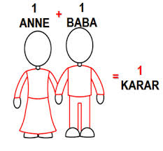



*Bu broşür hazırlanırken aşağıdaki kaynaktan yardım alınmıştır:*

*1.Dr. Gail Gross*

***ÇOCUK NE YAŞIYORSA ONU ÖĞRENİR***

***Eğer, bir çocuk sürekli eleştirilmişse;  
Kınamayı ve ayıplamayı öğrenir.***

***Eğer, bir çocuk kin ortamında büyümüşse;  
Kavga etmeyi öğrenir.***

***Eğer, bir çocuk alay edilip aşağılanmışsa;  
Sıkılıp, utanmayı öğrenir.***

***Eğer, bir çocuk sürekli utanç duygusuyla eğitilmişse;  
Kendini suçlamayı öğrenir.***

***Eğer, bir çocuk hoşgörüyle yetiştirilmişse;  
Sabırlı olmayı öğrenir.***

***Eğer, bir çocuk desteklenip, yüreklendirilmişse;  
Kendine güven duymayı öğrenir.***

***Eğer, bir çocuk övülmüş ve beğenilmişse;  
Takdir etmeyi öğrenir.***

***Eğer, bir çocuk hakkına saygı gösterilerek büyütülmüşse;  
Adil olmayı öğrenir.***

***Eğer, bir çocuk güven ortamı içinde yetişmişse;  
İnançlı olmayı öğrenir.***

***Eğer, bir çocuk kabul ve onay görmüşse;  
Kendini sevmeyi öğrenir.***

***Eğer, bir çocuk aile içinde dostluk ve arkadaşlık görmüşse;  
Bu dünyada mutlu olmayı öğrenir.***

**Dorothy Law Nolte  
Çeviri: Doğan Cüceloğlu**



**Sayın Veli;**

Uyumlu ve özgür bir aile ortamı içinde tutarlı ve sağlıklı ilişkiler kurarak yaşayan çocuk, özerk bir birey olarak yetişkin yaşamına ulaşabilir.

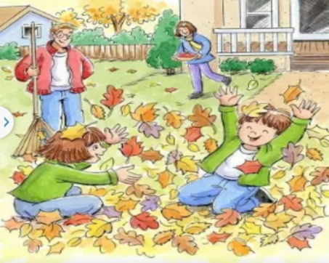

Her aile özgündür ve her ailenin kendine ait kuralları vardır.

Çocuk eğitiminde farkındalık önemlidir. Kendini farketmek ve kabul etmek değişimin en önemli ilk iki adımlarıdır

Anne Baba olarak hiçbirimiz annemizin karnından annelik-babalık sertifikası ile doğmuyoruz ve bunun bildiğimiz bir okulu da yok.Bu broşürde Anne Baba tutumlarını irdeleyeceğiz .

Çocuklarınıza karşı hangi tutumu sergilediğinizi bulmaya hazır mısınız?

Başlayalım öyleyse buyurun okuyalım.

YETKİN ANNE-BABA TUTUMU



* Çocuğunuzla ilgili

yüksek standartlarınız

ve beklentileriniz var,

ve aynı zamanda

empatik ve nazikseniz,

* Çocuğunuzu her durumda savunuyorsanız,
* Çocuğunuza tüm gelişim alanlarını destekler nitelikte güvenli bir çevre sunuyorsanız,
* Çocuğunuzdan ne beklediğinizi ona açıkça söylüyorsanız,
* Sevgi ve karşılıklı anlayış ile birlikte oluşturduğunuz kurallarınız varsa ve uyum konusunda bir sıkıntı yaşamıyorsanız,
* **Düzenli sohbet ediyorsanız ve bu sohbetlerde öğüt,akıl verme yer almıyorsa, sadece siz değil çocuk da sizin kadar konuşuyor ise,

*Yetkin tutumda olduğunuzu düşünebilirsiniz.*

*Bu tutumda büyüyen bir çocuk sizce nasıl bir yetişkin olur ?*

OTORİTER / BASKICI ANNE-BABA TUTUMU

* Çocuğunuza kendi idealleriniz

doğrultusunda şekil vermek istiyorsanız ve istediğiniz gibi davranmadığında düzenli ceza verme eğiliminde iseniz,

* Sert bir bakış,sevgiden mahrum bırakma gibi yöntemleri haftada 2 den fazla uyguluyorsanız
* Çocuk ile sohbetlerinizde çocuk sürekli susuyor siz düzenli anlatıyorsanız
* Çocuk ile ilgili ufak tefek kararları bile anne baba alıyor ve çocuğa fikri sorulmuyorsa

*Otoriter baskıcı tutumu izlediğinizi düşünebilirsiniz.*

*Bu tutumda büyüyen bir çocuk sizce nasıl bir yetişkin olur ?*

**KORUYUCU / TAVİZKAR**

**ANNE-BABA TUTUMU**

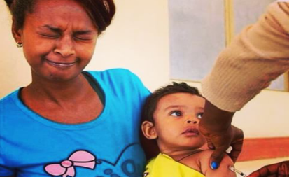

*aşı olurken bir çocuk ve annesi

* Çocuğunuz siz olmadan yemek yiyemiyor,tuvalete gidemiyor ise,
* Çocuğunuzun tek başına yapabileceği davranışları anne veya baba tarafından yapılıyor ise,
* Ağlamasın, üşümesin, terlemesin, hasta olmasın,

yorulup incinmesin, mikrop kapmasın diye

aile üyeleri ellerinden gelen tüm gayreti gösteriyor ise,

* Çocuk ile sohbetlerinizde anne baba hiç konuşmadan çocuk isteklerini sıralıyor, İstekleri olmadığında başta yemek yememe olmak üzere

öfke nöbeti yaşayarak anne babaya bağırma gibi davranışlar sergiliyor ise,



**İLGİSİZ VE KAYITSIZ ANNE -BABA TUTUMU**

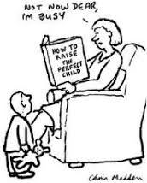

*\*kadının okuduğu kitapta ‚mükemmel bir çocuk nasıl yetiştirilir?‘yazıyor*

* Çocuğa karşı ilgisiz,sevgisiz ve boş vermiş bir tutumu sergiliyorsanız,
* Çoğu zaman çocuğunuzun nerde olduğunu,ne yaptığını bilmiyorsanız,
* Bu durum size fark ettirildiğinde bahaneler üretiyor iseniz, (geçim sıkıntısı,çalışmak zorunda olmak,boşanma )
* Çocuğunuzla birlikte olmak yerine başka yerlerde olmayı tercih ediyorsanız.
* Çocuğunuzu uzun süre evde,anneanne veya babaanne de bırakıyorsanız,

*İlgisiz ve Kayıtsız tutumu izlediğinizi düşünebilirsiniz.*

*Bu tutumda büyüyen bir çocuk sizce nasıl bir yetişkin olur ?*